学习主题： 火柴棍里的数学游戏

同学们，火柴可以给我们带来光明，也是生活中的用品。你们知道吗？用它还可以玩数学游戏呢？今天我们就一起走进火柴棍里的数学游戏，玩游戏的同时你们还会得到很多意外的收获呢！准备好了吗？游戏马上就开始了。

看了微课后，你一定有满满的收获！让我们一起来完成下面的学习任务。

**任务一：**下图是用火柴摆出的4个同样的正方形。如果拿掉1根火柴还是这样的4个正方形，怎样拿呢？如果拿掉2根呢？用自己喜欢的方法把想法表达出来。

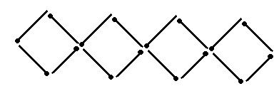

**任务二：**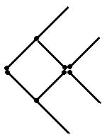8根火柴拼成了一只什么动物？一条金鱼。现在金鱼的头朝向哪里？请你只移动3根火柴，使金鱼头朝右，尾向左，你能做到吗？

**任务三：**用15根火柴摆成了5个正方形(如下图)，现在只允许去掉图中的3根火柴，其余的不动，让图形变成3个和原来同样的正方形。

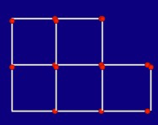

**任务四：**请你依据自己学习的收获，设计一道这样的游戏题，跟你的家人一起玩一玩。